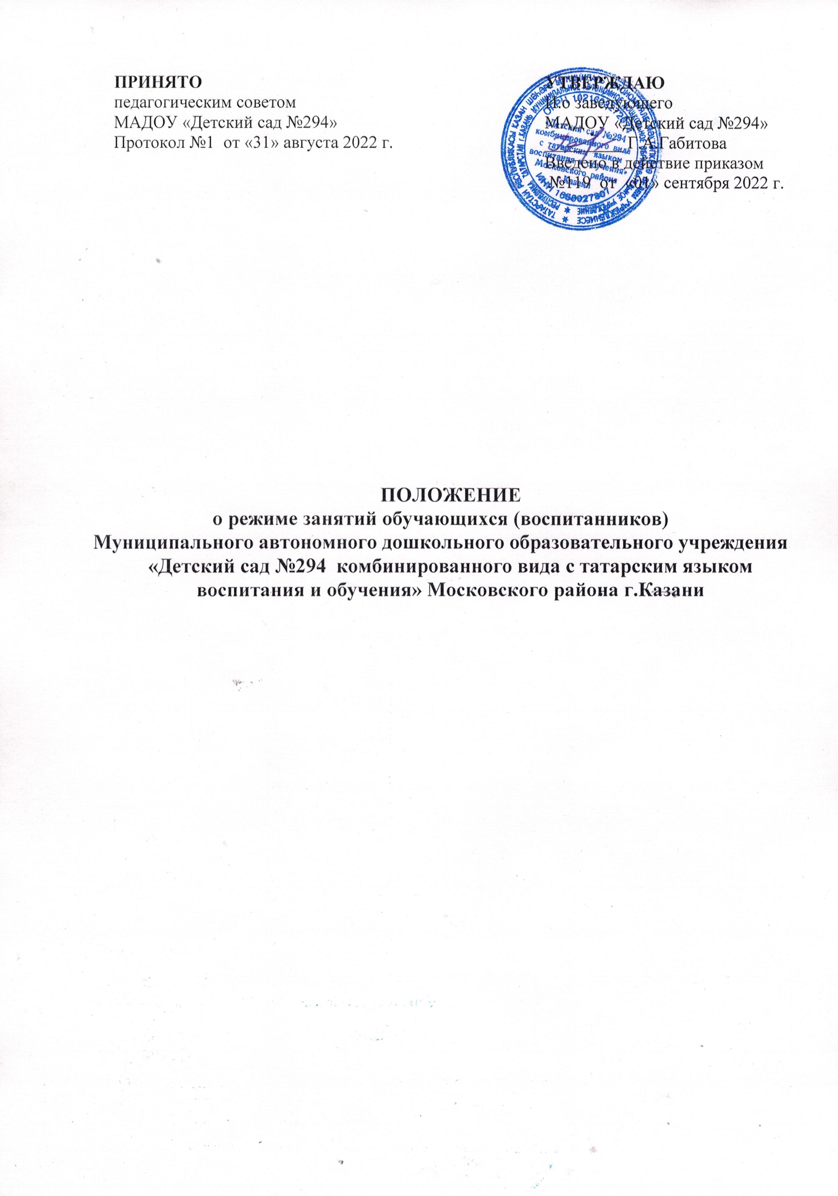1. Общие положения
1.1. Режим занятий воспитанников МБДОУ «Детский сад №294» (Далее - Учреждение) разработан в соответствии с Федеральным законом от 29.12.2012г. № 273-ФЗ «Об образовании в Российской Федерации», постановлением главного государственного санитарного врача РФ от 28 сентября 2020г. № 28 «Об утверждении СП 2.4.3648-20 «Санитарно-эпидемиологические требования к организациям воспитания и обучения, отдыха и оздоровления детей и молодежи», СП 2.4.3648-20 Санитарно-эпидемиологические требования к организациям воспитания и обучения, отдыха и оздоровления детей и молодежи»; постановлением главного государственного санитарного врача РФ от 28 января 2021г. № 2 «Об утверждении санитарных правил и норм СанПиН 1.2.3685-21 «Гигиенические нормативы и требования к обеспечению безопасности и (или) безвредности для человека факторов среды обитания»; постановлением главного государственного санитарного врача РФ от 27 октября 2020г. № 32 «Об утверждении санитарно-эпидемиологических правил и норм СанПиН 2.3/2.4.3590-20 «Санитарно-эпидемиологические требования к организации общественного питания»; и другими нормативно - правовыми актами по вопросам образования, социальной защиты прав и интересов детей; годовым календарным учебным графиком и учебным планом образовательного учреждения.
1.2. Положение регламентирует режим занятий воспитанников МАДОУ «Детский сад №294».

2. Режим функционирования дошкольного образовательного учреждения
2.1. ДОУ работает по 5-дневной рабочей неделе
2.2. Режим работы с 07.30 до 18.00 (10,5 часов),
2.3. В субботу, воскресенье и праздничные дни согласно производственного календаря дошкольное образовательное учреждение не работает.

3. Режим занятий и учебной нагрузки воспитанников
3.1. Образовательный процесс осуществляется в соответствии с образовательной программой дошкольного образования, принятой на педагогическом совете учреждения.
3.2. Образовательная деятельность проводится в соответствии с расписанием образовательной деятельности на текущий учебный год.
3.3. Для детей раннего возраста от полутора до трех лет продолжительность одного занятия составляет не более 10 минут. Допускается осуществлять образовательную деятельность в первую и во вторую половину дня (по 8 - 10 минут) в групповом помещении и на игровой площадке во время прогулки.
3.4. Продолжительность одного занятия для детей дошкольного возраста составляет не более:
• 15 мин. – для детей от трех до четырех лет;
• 20 мин. – для детей от четырех до пяти лет;
• 25 мин. – для детей от пяти до шести лет;
• 30 мин. – для детей от шести до семи лет.
3.5. Продолжительность суммарной образовательной нагрузки в течение дня составляет не более:
• 20 мин. – от полутора до трех лет;
• 30 мин. – для детей от трех до четырех лет;
• 40 мин. – для детей от четырех до пяти лет;
• 50 мин. или 75 мин. при организации занятия после дневного сна – для детей от пяти до шести лет;
• 90 мин. – для детей от шести до семи лет.
3.6. Перерывы между занятиями составляют не менее 10 мин.
3.7. Занятия, требующие повышенную познавательную активность умственного напряжения детей, следует организовывать в первую половину дня. Для профилактики утомления детей рекомендуется проводить физкультурные, музыкальные занятия, ритмику и т.д.
3.8. Образовательная деятельность по физическому развитию осуществляется во всех возрастных группах 3 раза в неделю из них один раз в неделю на улице.
3.9. В середине учебного года (декабрь) организуются недельные каникулы, во время которых образовательная деятельность не проводится. Занятия проводятся в игровой форме (в виде викторин, дидактических игр, праздников, развлечений, драматизаций и т.п.)
3.10. Летне-оздоровительная работа продолжается с 01 июня по 31 августа. В летний период образовательная деятельность осуществляется через разделы: физкультура и музыка.
3.11.Образовательная деятельность с детьми проводится воспитателями в групповых комнатах. Музыкальные и физкультурные занятия проводятся в музыкальном (спортивном) зале.
3.12. Индивидуальные, коррекционные занятия с учителем – логопедом проводятся в первую и во вторую половину дня, согласно их графика работы, продолжительность занятий составляет:
- старший дошкольный возраст – 20-25 минут.
Индивидуальные занятия проводятся в специально организованном кабинете.
4.Ответственность
4.1. Администрация дошкольного образовательного учреждения, воспитатели, специалисты, помощники воспитателя, несут ответственность за жизнь, здоровье детей, реализацию в полном объеме учебного плана, качество реализуемых образовательных программ, соответствие применяемых форм, методов и средств организации образовательного процесса возрастным, психофизиологическим особенностям детей.

